Laudi alla  Madonna  Misteri Gaudiosi | 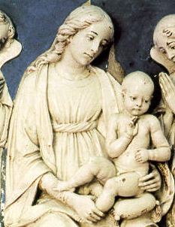

AVE MARIA DI LOURDES
1 È l'ora che pia la squilla fedel le note c'invia dell'Ave del ciel.
Rit. Ave, ave, ave, Maria! (bis)
2 Nel piano di Dio l'eletta sei tu, che porti nel mondo il Figlio Gesù.
3 A te, Immacolata, la lode, l'amor: tu doni alla Chiesa il suo Salvator.
4 Di tutti i malati solleva il dolor, consola chi soffre nel corpo e nel cuor.
5 Proteggi il cammino di un popol fedel, ottieni ai tuoi figli di giungere al ciel.

Nel nome del Padre e del Figlio e dello Spirito Santo.
Amen.
O Dio, vieni a salvarmi.
Signore, vieni presto in mio aiuto.
Gloria al Padre e al Figlio e allo Spirito Santo.
Come era nel principio, e ora e sempre nei secoli dei secoli. Amen.

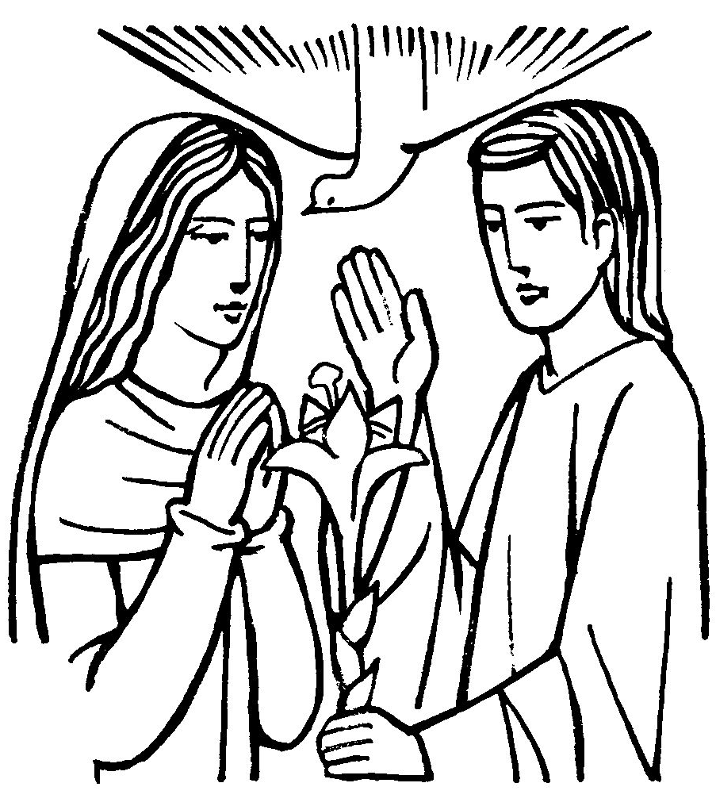
1. L’annuncio dell’angelo a Maria
Nel momento in cui Maria ha detto il suo sì all’angelo, il Verbo è divenuto Presenza nella storia. Noi ti ringraziamo, Maria, di aver accolto la presenza del Figlio e ti chiediamo di poter accoglierlo con i tuoi sentimenti ogni volta che ci accostiamo alla mensa eucaristica.

MAGNIFICAT
1 Dio ha fatto in me cose grandi. Lui che guarda l'umile serva e disperde i superbi nell'orgoglio del cuor.
Rit. L'anima mia esulta in Dio mio Salvatore. (bis) La sua salvezza canterò.
2 Lui onnipotente e santo. Lui abbatte i grandi dai troni e solleva dal fango la sua umile serva.

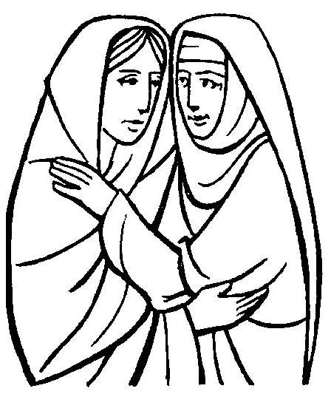
2. La visita di Maria ad Elisabetta
Piena di Dio, Maria si mette in viaggio e va dalla cugina. Pur nascosta, la presenza del Salvatore riempie di luce e di grazia la vita di Elisabetta e del bambino che porta in grembo.
Aiutaci, Signore, a portarti al mondo come mistero d’amore che irradia la nostra vita!

SANTA MARIA DEL CAMMINO
1 Mentre trascorre la vita solo tu non sei mai Santa Maria del cammino sempre sarà con te.
Rit. Vieni o Madre, in mezzo a noi, vieni Maria quaggiù, cammineremo insieme a te verso la libertà.
2 Quando qualcuno ti dice "Nulla mai cambierà", lotta per un mondo nuovo, lotta per la verità.
3 Lungo la strada la gente chiusa in se stessa va; offri per primo la mano a chi è vicino a te.
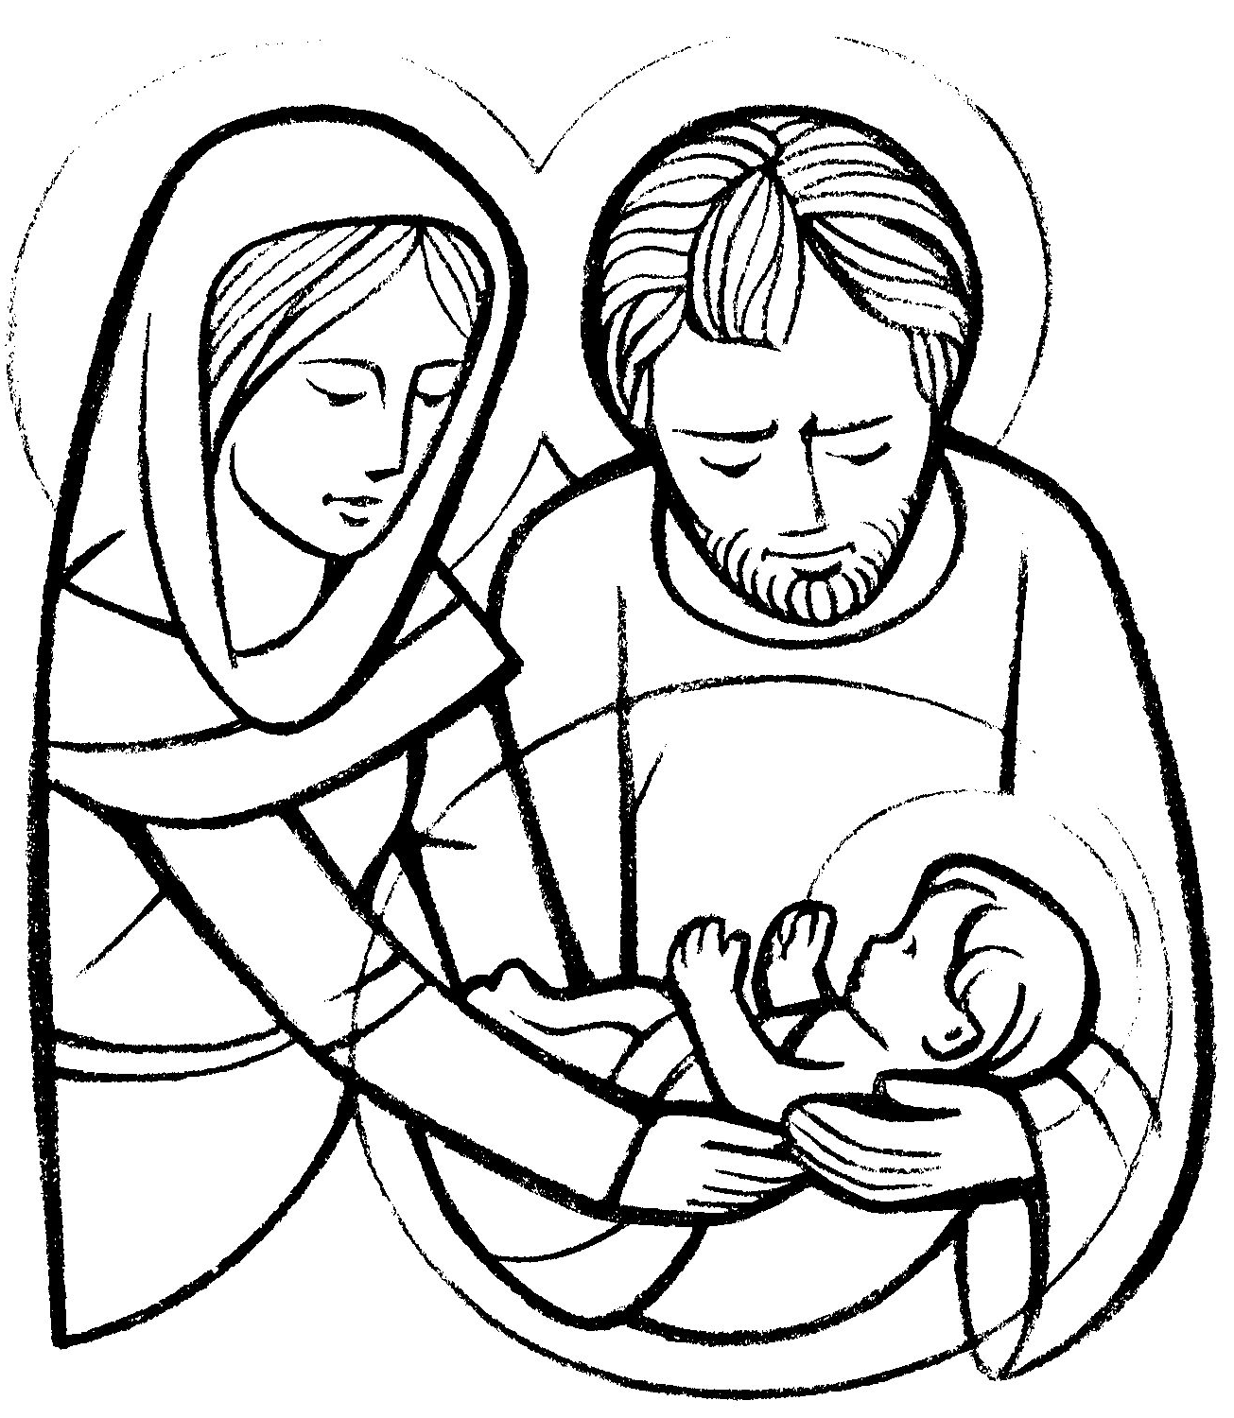
3. Gesù nasce in una grotta
a Betlemme
Betlemme, casa del pane, diventa la culla di Cristo, Pane di vita!
Maria, che sei la Madre del Signore, aiutaci a contemplarlo nel presepe piccolo Bambino e a guardarlo con la stessa fede in quel-l’Ostia Santa che rimane presenza viva nel tabernacolo!

VERGIN SANTA (Lourdes)
1 Vergin Santa, Dio t'ha scelto con un palpito d'amor per dare a noi il tuo Gesù piena di grazia noi t'acclamiam.
Rit. Ave, ave, ave Maria.
2 Madre santa, il Creatore da ogni macchia ti serbò. Sei tutta bella nel tuo splendore: Immacolata noi t'acclamiam.
3 Tanto grande Vergine sei che dài ali al supplicar. Esuli figli vegli dal ciel: Consolatrice noi t'invochiam.
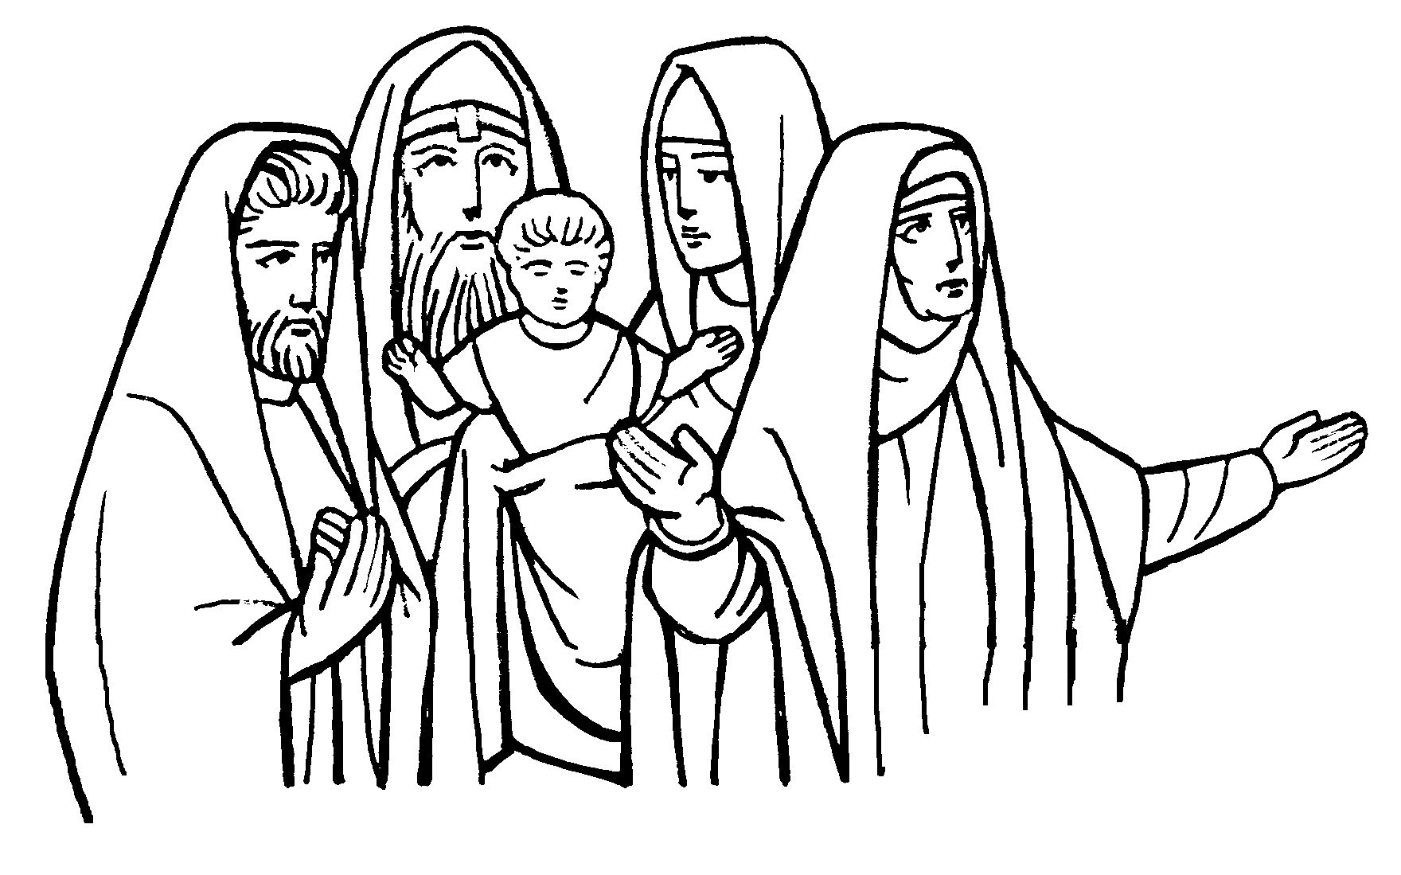
4. Gesù è offerto a Dio nel Tempio
Mentre Maria offre il Figlio al Padre, Simeone lo prende tra le braccia e benedice Dio. Gesù sarà segno di novità e di rifiuto tra gli uomini. Con generosità Maria accoglie e si consegna a tutto quanto le costerà la partecipazione alla redenzione del mondo.
Maria, donaci il tuo cuore. Fa’ che possiamo offrirci con Gesù al Padre, uniti al suo sacrificio, in una oblazione pura e santa.

IMMACOLATA
1 Immacolata, Vergine bella, di nostra vita Tu sei la stella. Fra le tempeste deh! guida il cuore di chi t'invoca Madre d'Amore.
Rit. Siam peccatori, ma figli tuoi: Immacolata, prega per noi.
2 La tua preghiera onnipotente, o dolce mamma, tutta clemente; a Gesù buono deh! tu ci guida, accogli il cuore che in te confida.
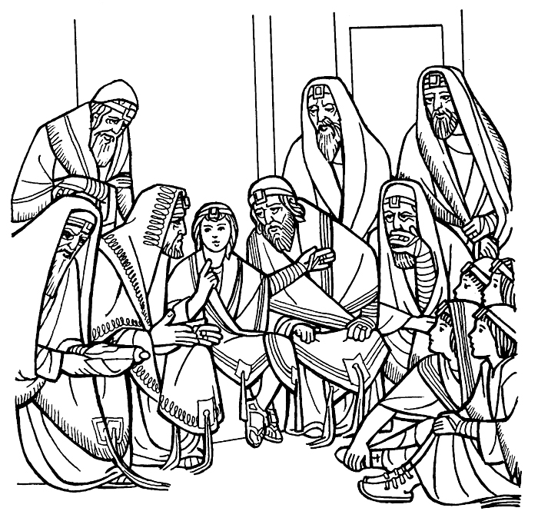
5. Gesù fra i dottori del Tempio
I genitori di Gesù lo hanno perduto a Gerusalemme e poi lo ritrovano nel Tempio mentre discute con i maestri della legge.
La tua presenza, o Signore, ci accompagni durante tutta la giornata: fa’ che non ci dimentichiamo di te, ma che nutriti dalla tua Parola e dal tuo Pane, possiamo godere della tua pace.

SALVE REGINA
Salve, Regina, mater misericordiæ, vita, dulcedo et spes nostra, salve. Ad te clamamus, éxules filii Evæ, ad te suspiramus, gementes et flentes in hac lacrimarum valle. Eia ergo, advocata nostra, illos tuos misericordes oculos ad nos converte. Et Iesum, benedictum fructum ventris tui, nobis post hoc exsilium ostende. O clemens, o pia, o dulcis Virgo Maria.

Prega per noi, santa Madre di Dio.
Perche siamo resi degni delle promesse di Cristo.
Preghiamo. O Dio, il tuo unico Figlio ci ha procurato i beni della salvezza eterna con la sua vita, morte e risurrezione: a noi, che con il santo rosario della beata Vergine Maria, abbiamo meditato questi misteri, concedi di imitare ciò che essi contengono e di raggiungere ciò che essi promettono. Per Cristo nostro Signore. Amen.

SALUTO A MARIA
1 Ecco il nostro saluto, o Maria; lo gradisca il tuo cuore materno, posa dolce su noi la tua mano, sai, per questo siam giunti da te.
Rit. Mamma, ti salutiamo, Mamma, noi ti preghiamo: ave, piena di grazia, sei la gioia dei nostri cuor.
2 Tu sei Mamma di tutte le genti; il tuo sguardo risplenda sul mondo, del tuo nome risuoni la terra, ogni vita si salvi per te.
3 Benedici le nostre famiglie, i bambini accarezza e difendi, dei malati conforta il dolore, guida il mondo ad amare Gesù.

